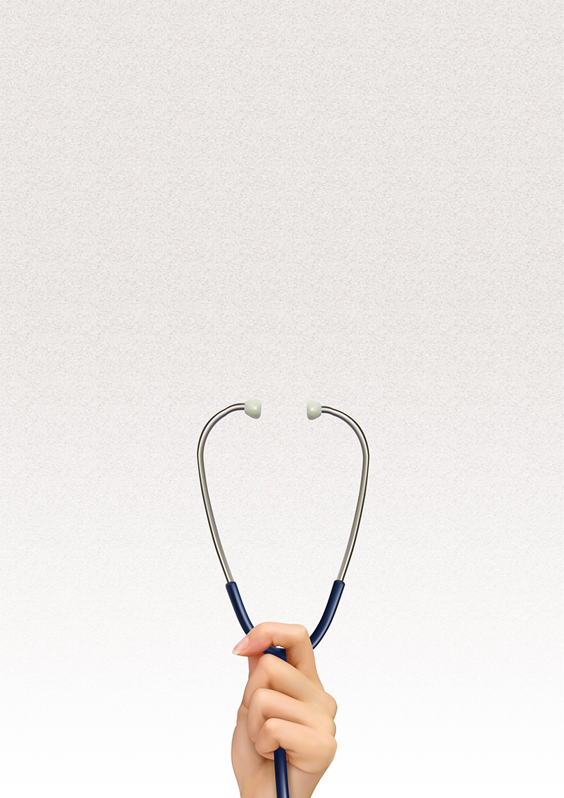
超级简历
小 豆
临床医学 / 三年工作经验
超级简历

基本信息
姓 名：小豆 出生年月：20xx.06
现居城市：北 京 政治面貌：中共党员
联系电话：12345678987 电子邮箱：123456789@qq.com
联系地址：北 京

教育背景
20xx.09/20xx.07 xx大学 临床医学 本科
主修课程：

工作经历
20xx.11/20xx.05 xx人民医院 影像医生
- 负责对顾客进行超方面的检查；
- 及时准确报告检查结果；
- 严格遵守操作常规，认真执行医疗器械管理制度；
- 按要求记录各种检查结果并妥当保管；
20xx.01/20xx07 门诊部 影像医生
- 在科主任领导下，从事日常B超影像工作，确保医疗质量和服务质量；
- 负责B超项目的实施工作；
- 贯彻执行医院各项规章制度和医疗诊疗常规，严防差错事故发生；
- 负责病例书写，顾客治疗效果回访及信息记录工作；

职业技能
- 医学影像专业，具备执业资格证书；
- 熟悉与本专业有关的法律法规；熟悉本专业的技术规范和规章制度；
- 具备影像科检查知识和技能，使用B超功能检查设备进行检查和诊断工作；

自我评价
本人性格开朗，做事塌实，勤奋好学，能吃苦耐劳，有责任心及良好的沟通能力，适应能力强，为人正直。在过去的三年工作中，不尽对相关的工作有了一定的经验，和同事及上司的关系也非常融洽。希望充满工作热情的我能为未来的贵公司服务，一起共创美好的未来！


自荐信

尊敬的领导：
您好！
感谢您在百忙之中现出宝贵的时间垂阅我的自荐信，为一位满腔热情的大学生开启一扇希望之门。借此择业之际，我怀着一颗赤诚的心和对事业的执著追求，真诚地推荐自己。以下是我的自我介绍：
我是xx大学临床医学专业的一名即将毕业的学生在大学期间，我学习努力，成绩优秀，在系统学习了一些专业的理论与实践知识，积极的参加社会实践工作，锻炼了自身的心理素质和人际交往能力。
大学期间的学习、生活使我培养了责任心和吃苦耐劳的精神，让我学到了很多知识，同时在在团队合作方面有了很大的提高。
我十分珍惜求学生涯的学习机会，四年里本着严谨的求学态度，认真学习了专业知识，掌握了专业技能涉猎了丰富的相关课外知识。在校期间能积极参加各项活动，在四年的大学生活中，严格要求自己，不断进取。在生活方面，热情待人，对于自己的过错勇于承担责任，受到老师、同学好评。能够吃苦耐劳、诚实、自信、敬业。具有较强的责任心，并且脚踏实地的努力的办好每一件事。
一滴滴汗水是面对昨日舒心的微笑，也是走向未来丰沛的信心。我要用我那双冷静善于观察的眼睛，那颗真诚而热爱事业的心，用那双善于操作而有力的手，那双发誓踏平坎坷的脚一如继行的发扬对工作求真务实，锐意进取，开拓创新的工作作风和对事业执着追求的精神，磨砺前行。
诚然，缺乏经验是我的不足，但我拥有饱满的热情以及"干一行爱一行"的敬业精神。在这个竞争日益激烈的时代，人才济济，我不一定是最优秀的。但我仍然自信。"天行健，君子以自强不息"一直是我的人生格言！
过去并不代表未来，勤奋才是真实的内涵，对于实际工作我相信，我能够很快适应工作环境，并且在实际工作中不断学习，不断完善自己，做好本职工作。
随信附上超级简历，我真诚的希望热忱的心能得到贵单位的青睐！我相信，热忱开朗伴随着人生不断奋进中，一定会越来越精彩！
“给我一个舞台，送您一台好戏”这是我的承诺，也是我的决心。
热切期待您的回音！敬祝贵单位事业蒸蒸日上！
此致
敬礼！
自荐人：XXX
真诚地期待您的回复！

